商洛市人力资源和社会保障局
2017年政府信息公开工作年度报告

根据《中华人民共和国政府信息公开条例》（以下简称《条例》）和《商洛市政府信息公开办法》（以下简称《办法》）规定，现公开商洛市人力资源和社会保障局2017年政府信息公开工作年度报告。本报告所列统计数据的期限自2017年1月1日至2017年12月31日。报告的电子版可在“商洛市人力资源和社会保障局门户网站”下载。如对本报告有任何疑问，请与商洛市人力资源和社会保障局联系（地址：商洛市商州区民主路1号市行政中心7楼；邮编：726000；电话：0914-2311163；传真：0914-2317978）。
一、概述
2017年，商洛市人力资源和社会保障局认真贯彻落实《条例》、《办法》精神，始终坚持“围绕中心、服务大局”原则，不断丰富信息公开内容，拓宽信息公开渠道，积极发挥门户网站主渠道作用，深入开展就业创业政策宣传活动，积极推动信息公开工作再上新台阶。
一是信息公开意识不断增强。局党组高度重视信息公开工作，主要领导亲自安排部署，分管领导和其他领导经常过问、经常督促，各科室及局属单位信息公开的意识进一步增强，重要政策出台、重点工作部署、重大活动举办都能做到主动及时公开，有力地保障了信息公开任务的落实。
二是信息公开内容不断完善。为切实开展好政府信息公开工作，我局围绕群众关心的热点焦点问题，将就业创业服务、社会保障、人事人才、劳动关系、劳动维权等五个方面作为信息公开的重点，在局门户网站设置服务指引快速导航专栏进行相关信息发布，主动公开政策规定并进行解读，方便群众办事和查阅政府信息。
三是信息公开渠道不断拓宽。2017年，我局在中国劳动保障报、陕西城乡劳动就业报、华商报、商洛日报、市政府网站、局门户网站、华商网、新浪网等媒体刊物刊发我市人力资源社会保障工作和政策的稿件184篇。围绕创业型城市建设，在商洛电视台创办《创业商洛》专栏，在《商洛日报》开辟了《创业型城市创建》专栏，在商洛广播电台《生活ABC》栏目开设就业创业专栏或专版，重点报道创业典型、宣传创业政策、推介创业项目，有效地宣传了创业扶持政策和创业典型事例，受到广泛好评。
二、主动公开政府信息情况
（一）门户网站
加强局门户网站建设，充分发挥门户网站权威、快捷、高效的信息公开优势和主渠道作用，及时公开各项民生政策和人力资源社会保障工作开展情况，全年在门户网站发布信息478条，其中新闻动态类信息131条，政策文件、通知公告、政务公开等其他信息347条，转载各媒体相关信息68条。
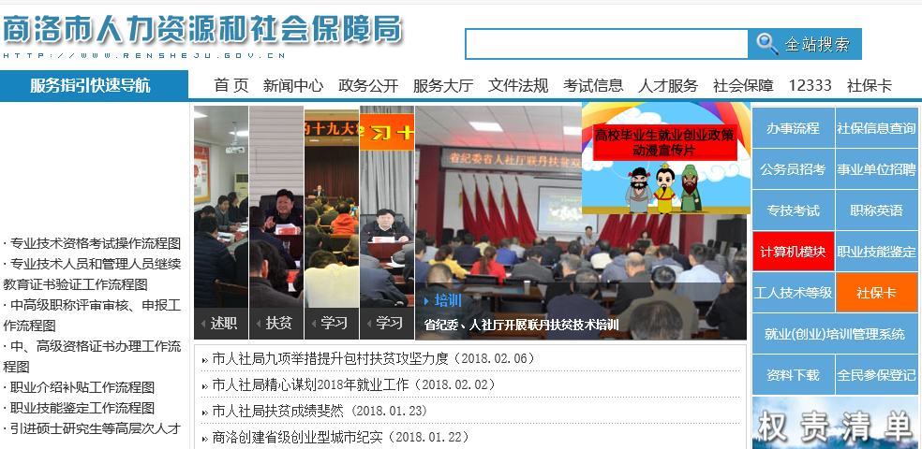
图-1商洛市人力资源和社会保障局门户网站首页
（二）政务微博
继续探索创新微博发布内容，增强网民吸引力和关注度。2017年通过“商洛市人社局”政务微博，在腾讯、新浪、新华网络平台及时发布人力资源社会保障政策解读、工作动态、重要活动等政务微博信息320条，粉丝1088人，第一时间回复网民意见、建议和政策咨询50余条。
（三）“12333”服务热线
2015年3月，我局举办了商洛市12333电话咨询服务系统启动仪式，标志着我市人社系统公共服务迈入了一个新的阶段。目前，“省级建集中式平台，市级设分布式坐席”的系统已建成，可实现“一地呼入，全省咨询”功能。12333电话咨询服务系统平台初设人工座席15个，实有咨询员6名，秉承“用心倾听，真诚服务”的宗旨，面向公众提供人力资源社会保障政策咨询服务。2017年全市累计接线总量13253次，其中人工接听4656次。
三、依申请公开政府信息办理情况
2017年，我局尚未收到来自服务对象的政府信息公开申请。
四、因政府信息公开申请复议、诉讼情况
2017年，我局无涉及政府信息公开的行政复议和行政诉讼案件。
五、政府信息公开的收费及减免情况
2017年，我局没有向政府信息公开申请人收取任何费用。
六、人大代表建议和政协委员提案办理情况
2017年我局共接收人大代表建议16件（主办12件、协办4件），其中涉及就业创业3件、社会保障3件、人事管理3件、人才工作4件、工资收入2件、劳动关系1件；共接收政协委员提案20件（主办10件、协办8件、参考建议2件）,其中涉及就业创业7件、社会保障6件、人事管理5件、人才工作2件。

图2-建议提案涉及人社业务分布图
七、存在的主要问题和下一步工作打算
从2017年信息公开工作来看，我局主要存在信息更新不够及时和内容不够全面两方面的问题。下一步，我局将继续坚持“公开为常态、不公开为例外”原则，按照市政府信息公开工作有关要求，不断充实和完善信息公开内容，加大人力资源和社会保障工作信息公开力度，提高信息公开工作的质量和水平。

附件1
政府信息公开情况统计表
（2017年度）
填报单位（盖章）： 商洛市人力资源和社会保障局
统 计 指 标 | 单位 | 统计数
一、主动公开情况 | ——
（一）主动公开政府信息数  （不同渠道和方式公开相同信息计1条） | 条 | 478
其中：主动公开规范性文件数 | 条 | 1
制发规范性文件总数 | 件 | 1
（二）通过不同渠道和方式公开政府信息的情况 | ——
1.政府公报公开政府信息数 | 条
2.政府网站公开政府信息数 | 条 | 478
3.政务微博公开政府信息数 | 条 | 320
4.政务微信公开政府信息数 | 条
5.其他方式公开政府信息数 | 条
（三）中、省政务公开工作要点落实的情况 | ——
1.权责清单职能转变信息数 | 条
2.办事服务信息数 | 条
3.重点领域公开信息数 | 条
4.建议提案办理数 | 条 | 36
5.举办新闻发布会次数 | 次
二、回应解读情况 | ——
（一）回应公众关注热点或重大舆情数  （不同方式回应同一热点或舆情计1次） | 次
（二）通过不同渠道和方式回应解读的情况 | ——
1.参加或举办新闻发布会总次数 | 次
其中：主要负责同志参加新闻发布会次数 | 次
2.政府网站在线访谈次数 | 次
其中：主要负责同志参加政府网站在线访谈次数 | 次
3.政策解读稿件发布数 | 篇
4.微博微信回应事件数 | 次
5.其他方式回应事件数 | 次
三、依申请公开情况 | ——
（一）收到申请数 | 件 |  | 0
1.当面申请数 | 件
2.传真申请数 | 件
3.网络申请数 | 件
4.信函申请数 | 件
（二）申请办结数 | 件 |  | 0
1.按时办结数 | 件
2.延期办结数 | 件
（三）申请答复数 | 件 |  | 0
1.属于已主动公开范围数 | 件
2.同意公开答复数 | 件
3.同意部分公开答复数 | 件
4.不同意公开答复数 | 件
其中：涉及国家秘密 | 件
涉及商业秘密 | 件
涉及个人隐私 | 件
危及国家安全、公共安全、经济安全和社会稳定 | 件
不是《条例》所指政府信息 | 件
法律法规规定的其他情形 | 件
5.不属于本行政机关公开数 | 件
6.申请信息不存在数 | 件
7.告知作出更改补充数 | 件
8.告知通过其他途径办理数 | 件
四、行政复议数量 | 件 |  | 0
（一）维持具体行政行为数 | 件
（二）被依法纠错数 | 件
（三）其他情形数 | 件
五、行政诉讼数量 | 件 |  | 0
（一）维持具体行政行为或者驳回原告诉讼请求数 | 件
（二）被依法纠错数 | 件
（三）其他情形数 | 件
六、举报投诉数量 | 件 |  | 0
七、依申请公开信息收取的费用 | 万元 |  | 0
八、机构建设和保障经费情况 | ——
（一）政府信息公开工作专门机构数 | 个
（二）设置政府信息公开查阅点数 | 个
（三）从事政府信息公开工作人员数 | 人
1.专职人员数（不包括政府公报及政府网站工作人员数） | 人
2.兼职人员数 | 人 |  | 1
（四）政府信息公开专项经费（不包括用于政府公报编辑管理及政府网站建设维护等方面的经费） | 万元
九、政府信息公开会议和培训情况 | ——
（一）召开政府信息公开工作会议或专题会议数 | 次
（二）举办各类培训班数 | 次
（三）接受培训人员数 | 人次
单位负责人： 审核人： 填报人： 王婕音
联系电话：2311163 填报日期：2018年2月22日

